深圳市招生考试办公室关于公布2022年我市民办普高和中职学校第二次划线录取标准的通知
整理归属 深圳市招生考试办公室
发布日期 2022-08-05
来源 深圳市招生考试办公室官网
栏目 中考
存档日期 2026-10-27
原文链接 https://szeb.sz.gov.cn/szzkw/zkgg/zkxx/content/post_10004038.html

各区（新区）教育行政部门、各有关学校：
现将我市2022年民办普高和中职学校第二次划线录取的录取标准予以公布（详见附表），并就有关事项通知如下：
一、我市今年民办普高和中职学校第二次划线录取的录取标准（分数线）根据考生填报第二次划线录取志愿、录取计划、录取资格线、考生中考成绩等条件划定。
二、第二次划线录取学校招收的学生按照录取规则1∶1出档。全部实行计算机远程网上录取，各学校在本校通过互联网进行阅档招生。录取工作结束的第2天，考生可通过“深圳招考网”（https://szeb.sz.gov.cn/szzkw/）免费查询录取结果。
三、凡按志愿录取的考生，不能退档，不能转录。考生应在第二次划线录取结果发布后一周内到录取学校报到，如不按规定时间报到，将被视为自动放弃入学资格。
附件：深圳市2022年民办普高和中职学校第二次划线录取标准
原图分页 1/2
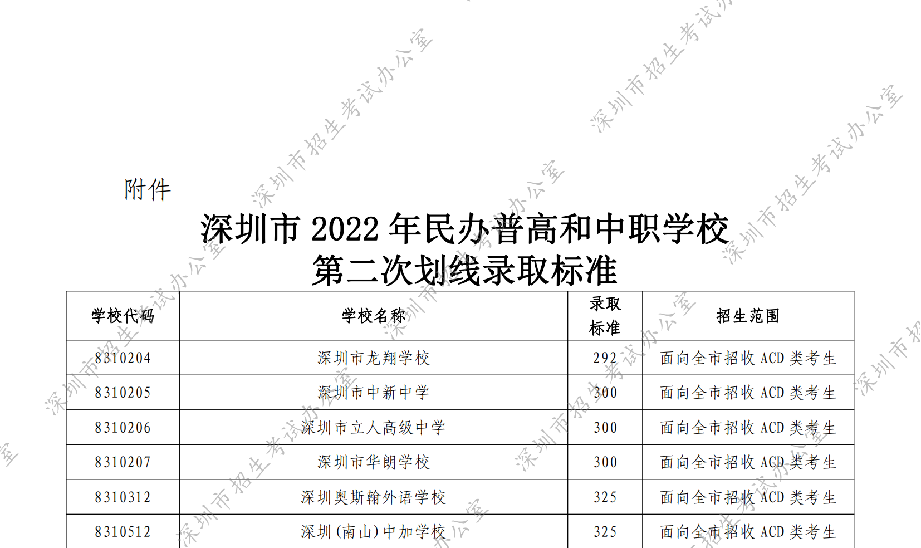
原图分页 2/2
